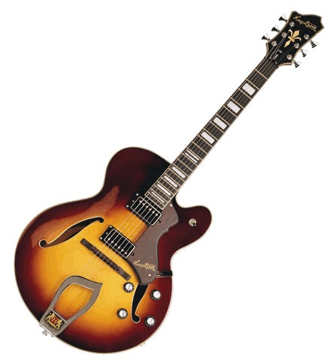
LA GUITARE
TP info sur GeoGebra
www.geogebra.com

Objectif : Réaliser des constructions définies par des égalités vectorielles. La construction pourrait se faire directement sur feuille quadrillée. La plus-value du logiciel s’arrête à l’aspect ludique de l’exercice.
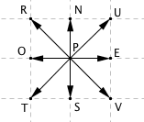

On considère les vecteurs représentés dans le quadrillage ci-contre.

Avec GeoGebra :
- Placer un point A.
- Construire le point B image du point A par la translation de vecteur $\vec{PN}$.
- Construire le point C tel que $\vec{BC}= \vec{PU}+ \vec{PN}$.
- Construire le point D tel que $\vec{CD}= 2\vec{PE}$.
- Construire le point F tel que $\vec{DF}=2 \vec{PS}+2 \vec{PE}$.
- Construire le point G image du point F par la translation de vecteur $\vec{PE}$.
- Construire le point H tel que $\vec{GH}= \vec{PH}+ \vec{HU}$.
- Construire le point I tel que $\vec{HI}=- \vec{PO}$.
- Construire le point J tel que $\vec{IJ}= \vec{PV}+\frac{1}{2} \vec{PS}$.
- Construire le point K tel que $\vec{JK}=5 \vec{PE}$.
- Construire le point L tel que $\vec{KL}=\frac{1}{2} \vec{PN}+ \vec{PE}$.
- Construire le point M tel que $\vec{LM}=3 \vec{PU}-3 \vec{PN}+ \vec{PO}$.
- Construire le point Q tel que $\vec{MQ}= \vec{PT}- \vec{PO}$.
- Tracer la ligne brisée ABCDFGHIJKLMQ.
- Finir la construction par symétrie de la ligne brisée par rapport à la droite (AQ).
- Recopier toute la figure dans le quadrillage ci-dessous :
Hors du cadre de la classe, aucune reproduction, même partielle, autres que celles prévues à l'article L 122-5 du code de la propriété intellectuelle, ne peut être faite de ce site sans l'autorisation expresse de l'auteur.
www.maths-et-tiques.fr/index.php/mentions-legales

